河北省秦皇岛市卢龙县2016届九年级上学期期末考试物理试题及答案
满分：100 考试时间：60分钟
题号 | 一 | 二 | 三 | 四 |  | 总分
得分
一、选择题（1～8题为单选题，每题3分；9、10题为多选题，全选对得4分，选对但不全得3分，错选或不选得0分。共32分）
1.下列说法中正确的是： （ ）
A.空气能被压缩，说明分子间有引力 B.物体运动得越快，举得越高，内能越大
C.水烧开时壶盖跳动是内能转化为机械能 D.物体吸热越多它的比热容越大
2.关于热机，下列说法中正确的是：  （ ）
A.热机都是把内能转化为机械能 B.热机做的有用功越多，效率就越高
C.燃料燃烧是否充分不影响热机的效率 D.通过热机内能可全部转化为机械能
3.在我们的生活和生产中，经常要对物质进行分类。如以下物品可分成两类：①铅笔芯、铝质易拉罐、铜导线 ②塑料笔套、橡皮、食盐。这两类物品分别属于： （ ）
A.导体和绝缘体 B.金属和非金属 C.磁性材料和非磁性材料 D.晶体和非晶体
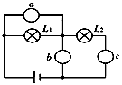
4.如图所示，灯L₁和L₂均正常发光，圆圈处可以连接电流表或电压表测量电路中的电流或电压，则下列判断正确的是： （ ）
A.a为电流表，b为电压表，c为电流表
B.a为电压表，b为电压表，c为电流表
C.a为电流表，b为电流表，c为电压表
D.a为电流表，b为电流表，c为电流表
5.由欧姆定律公式可以推导出公式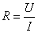，下列说法中正确的是： （ ）
A.导体的电阻跟它两端的电压成正比
B.导体的电阻跟通过它的电流成反比
C.导体两端电压为0时，导体电阻也为零
D.导体电阻是导体本身的性质，跟它两端的电压和通过的电流无关
6.电风扇、电烙铁和电动机上都标有“220 V 60 W”字样，下列说法中正确的是： （ ）
A.它们的实际功率一定是60W B.它们正常工作相同时间产生的热量一样多[来源:学&科&网]
C.它们正常工作时消耗电能一样快 D.它们正常工作时消耗电能一样多
7.下列说法或在日常生活中的做法中正确的是： （ ）
A.用湿抹布擦电灯泡
B.用试电笔辨别火线时，手不接触笔上任何金属
C.电器失火时，先救火再切断电源
D.空气开关跳起后，手动使它复位，但又立即跳起，这不可能是电路中出现了断路
8.下列属于应用电磁感应现象的是： （ ）
A.磁场对通电导体产生力的作用，使导体运动
B.电流周围存在磁场，使小磁针转动
C.发电机内的线圈转动可以发电
D.电动机通电后可以转动
9. 关于磁感线的下列说法中正确的是： （ ）
A.磁铁周围的磁感线都是从磁铁的北极出来，回到南极
B.在磁场中某点小磁针静止时北极所指的方向跟该点磁感线的方向相同
C.磁感线是磁场中实际存在的曲线
D.地磁场的磁感线是从地理南极附近出来，从地理北极附近进入地球
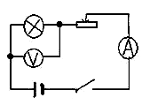
10.如图所示的电路中，电源电压保持不变，开关闭合后，变阻器滑片向右滑动时：（ ）
A.电流表示数变小，电压表示数变小，灯泡变暗
B.电流表示数变小，电压表示数变大，灯泡变亮
C.灯泡的额定功率减小
D.灯泡的实际功率减小
二、填空题（每空1分，共30分）
11.八月桂花遍地开”时很远就能闻到桂花的芳香,这是一种 现象，说明
。固体和液体很难被压缩，说明分子间存在____________。
12.炎热的盛夏，赤脚站在海边的沙滩上比站在海水中感到烫脚，这主要是因为海水的________比沙石的大的缘故。用电热水壶烧水属于通过 的方式改变物体的内能。某标号汽油的热值为4.6×10⁷J/㎏，燃烧50㎏这种汽油最多能产生的热量是 J。
13.在一段导体两端加2V电压时，通过它的电流是0.4安培，这段导体的电阻是____欧姆；如果加在它两端电压为4V，这段导体的电阻是 Ω，通过它的电流是______A。
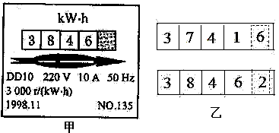
14.如图甲所示是某电能表的表盘。某同学家电能表上月10日和本月10日的示数如图乙所示，他家这一个月用电 kW·h。若只使用一台电视机，测得该表内水平转盘在12min内转动60r，则该电视机的电功率为 W。这个电能表正常使用时，允许接入用电器的最大功率是 W。
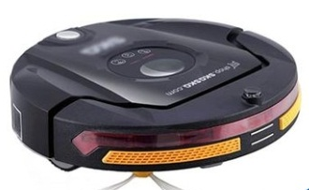
15.在家庭电路中，用测电笔辨别火线和零线时，能使氖管发光的是 线。随着生活水平的提高，扫地机器人逐步进入普通家庭，扫地机器人具有主动躲避障碍物、自动吸尘、自动返回充电等诸多智能功能，如图所示是某款扫地机器人及铭牌上的部分参数，请回答下列有关问题：
项目 | 指标参数
工作电压 | 15V
功率 | 30W
电池容量 | 2000mAh
（1）机器人吸尘器正常工作(吸尘)时电流为 A。
（2）电池容量“2000mAh”是指当工作电流为2000mA，能持续供电1小时。充满电后，电池所储存的电能为 J。
16.家庭电路中有时会发生短路现象，此时电路中的电流非常大。短路时“电路中的电流非常大” 的原因是 。除了短路外，电路中电流过大的原因还有 。一般，新买的白炽灯用过一段时间后，在相同电压下发光时要暗一些，从物理学的角度看是因为灯发光时，温度升高，灯丝发生了升华现象，使灯丝变细，导致灯丝电阻变 ，消耗的实际功率变小的缘故。
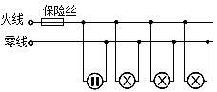
17.如图所示，是某家庭电路。其中火线和零线之间的电压为 V，三盏灯是 联的。若正常发光的三盏灯突然全部熄灭，经检查保险丝完好，用试电笔插进插座的两孔，氖管均发光。造成这一现象的原因是 。
18.使缝衣针的一端在磁铁的某一极上接触一下，它就有磁性了，这个过程中缝衣针被
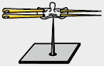
了。利用两根缝衣针、一个按扣、一只大头针和一块硬纸板来制作一个小指南针。他们用硬纸板和大头针制作指南针的底座，用前面的方法让缝衣针获得磁性后，穿过按扣的两个孔，放在底座的针尖上，就制作成了一个如图所示的小指南针。该指南针静止后，针尖指北，则针尖是小指南针的 （选填“N”或“S”）极。两个磁铁靠近时，同名磁极相互 。
19.物理学家奥斯特第一个证实了电流的周围存在着 。 电磁继电器是利用低压、弱电流电路的通断，来间接地控制高电压、强电流电路通断的装置。它的低压控制电路部分的核心是一个 ，它是根据电流的 效应工作的。
20.课上老师演示了手摇发电机。手摇发电机是运用 现象工作的，工作中的能量转化或转移情况是 。在电动机、扬声器、话筒中与手摇发电机原理相同的是 。

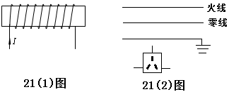
三、作图与实验探究题（28分）
21.(1)(2分) 根据如图所示的电流方向，判断并标出通电螺线管的两极。
(2)(2分)如图，请将三孔插座连接在家庭电路中。
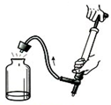
22.（4分）小明同学做探究改变物体内能的实验：如图所示，他用气筒向装有少量酒精的瓶内用力打气，瓶内气体的内能会 。当他向瓶中继续打气，瓶塞从瓶口处跳出时，观察到瓶内有 产生。这是由于瓶内的气体对外 使其内能 ，温度降低而液化。
23.(3分）小宇用图甲所示电路测量电阻Rx的阻值，其中电源电压不变为4V。若实验中电压表、电流表的示数如图所示，则电压表的示数为 V，电流表的示数为[来源:Zxxk.Com]
A，电阻R_{x}的阻值为 Ω。
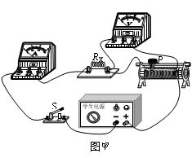
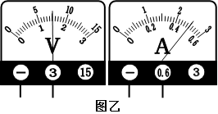

[来源:学科网]

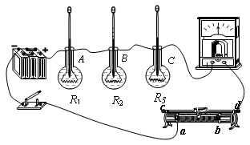
24.(5分）小明和小红想利用如图所示的装置探究“导体产生的热量与电阻大小的关系”。三个烧瓶中所盛煤油质量相等，三瓶煤油中都各自浸泡着一段金属丝，烧瓶A中的金属丝是铜丝，电阻为R₁，烧瓶B中的金属丝是镍铬合金丝，电阻为R₂，烧瓶C中的金属丝是锰铜合金丝，电阻为R₃，温度计显示煤油的温度。
(1)实验中通过观察
来比较电流产生的热量的多少。
(2)为了便于比较三个电阻丝通过电流后产生的热量的多少，A、B、C三瓶中应装入质量相等和 相同的煤油。
(3)这三个电阻R₁、R₂和R₃阻值应该 。（选填“相等”或“不相等”）
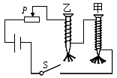
(4)若R₃>R₂>R₁，闭合开关后，小明和小红发现C烧瓶中温度计的示数升高的最快，B烧瓶中温度计的示数升高的较快，A烧瓶中温度计的示数升高的最慢。这表明：在 和通电时间相同的情况下， 。
25.(3分）在探究“影响电磁铁磁性强弱的因素”实验中，小明制成简易电磁铁甲、乙，并设计了如图所示的电路，他通过这个电路的原理能探究电磁铁磁性强弱与 的关系；电磁铁磁性强弱通过
来判定。实验过程中小明发现电磁铁吸引的大头针下端是分散开的，原因是  。
26.(6分）小明在“测定标有“2.5V”字样小灯泡的额定功率”的实验中，连接了如图甲所示的不完整实验电路。
（1）请用笔划线代替导线将电路连接完整（连线不能交叉）；[来源:学科网]
（2）合上开关后，小灯泡不发光，其原因可能是
（写一条即可）；
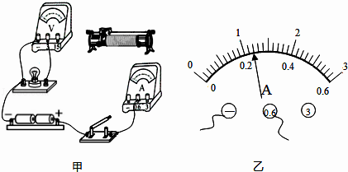
（3）请补充操作步骤：排除故障后，闭合开关，调节滑动变阻器，使
；此时电流表的示数如图乙所示，电流为 A。小灯泡的额定功率为 W。
27.(3分）如图所示为探究“磁生电”的实验装置。
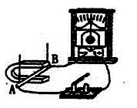
（1）闭合开关，让悬着的导体AB （选填“左右”、“上下”、“沿A向B”或“沿B向A”）运动时，电流表会发生偏转。
（2）若保持导体AB不动，要产生感应电流，正确的操作是
。
（3）在这个实验中，导体AB相当于电路中的________（选填“用电器”、“电源”、“导线”或“开关”）。[来源:学§科§网]
四、计算题
28.(4分) 某电热水器，电功率为1kW。向其中注入10℃水1.5kg，工作10min将水烧开。水的比热容是4.2×10³J/（kg·℃）。试求：
（1）烧这一壶水耗电量是多少？
（2）该电热水器的效率是多少？

29.(6分) 小刚设计了一种小鸡孵化器，如图所示，是小鸡孵化器的电路。在一般情况下，只需灯光照明，温度较低时，则需要加热。电源电压为72V，R₁为定值电阻，R₂为发热电阻丝改成的滑动变阻器，其上标有“200Ω 3A”的字样，灯泡上标有“12V 3W”的字样。
（1）灯泡正常工作时的电流是多大？
（2）闭合S，断开S₁、S₂，灯泡正常工作，求R₁的阻值。
（3）S、S₁、S₂均闭合时，求R₂上消耗电功率的最小值。
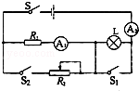

2015-2016学年度第一学期期末质量检测
九年级物理参考答案及评分标准
一、选择题（每题3分，共30分） 1C 2A 3A 4B 5D 6C 7D 8C 9ABD 10AD

二、填空题（每空1分，共30分）
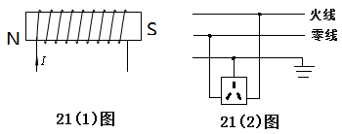
11扩散 分子在无规则运动 斥力 12比热容 做功 2.3×10⁹ 135 5 0.8 14104.6 100 2200 15火 2 1.08×10⁵ 16电压一定，短路时电阻很小，据电流很大 电路中总功率过大 小 17220 并 零线断开 18磁化 N 排斥 19磁场 电磁铁 磁 20电磁感应 机械能转化为电能 话筒

三、实验探究题
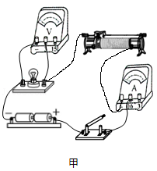
21如图每图2分，(2)中导线连接处不画点的不得分 22增大 白汽 做功 减小(每空1分) 231.5 0.5 5(每空1分) 24 (1)瓶内煤油升高的温度 (2)初温 (3)不相等 (4)电流 电阻越大电流产生的热量越多(每空1分) 25匝数 吸到大头针的数量 大头针的下端都被磁化成相同的磁极，而同名磁极互相排斥(每空1分) 26(1)如图(2分) (2)滑动变阻器的电阻过大(其他合理的都可以) (3)电压表的示数达到2.5V 0.24 0.6 (每空1分) (27)(1)左右 (2)磁铁左右移动 (3)电源(每空1分)

四、应用与计算题
28(1)烧这一壶水耗电量： W=Pt=1000W×10×60s=6×10⁵J …2分
(2)水吸收的热量为： Q_{吸}=cmt
=4.2×10³J/(℃·kg) ×1.5kg×(100-10)℃
=5.67×10⁵J ………………1分
该电热水壶的效率为： ………………1分
29(1)灯泡正常工作时的电流： ………………2分
(2)闭合S，断开S₁、S₂ 时R₁和灯串联。
R₁两端的电压： U₁=U-U_{额}=72V-12V=60V R₁的电流等于I₁ ………………1分
由欧姆定律，可得： ………………1分
(3) S、S₁、S₂均闭合时，L被短路，R₁和R₂并联。R₂两端的电压U=72V，当R₂最大时R₂的电功率最小，为： ………………2分
计算题用其他方法解题正确的同样给分。

